淺談Internet of Things ~ 物聯網(中)
驊達科技 程正孚
長庚資管所 程仲駿
在「2010智慧生活暨物聯網高峰論壇」上，工研院院長徐爵民致詞時表示，發展物聯網是未來台灣實現智慧生活境界的關鍵。工研院執行中的i236計畫結合觀光旅遊和醫療服務，勢必讓台灣智慧生活發展再進階。經濟部技術處王永妙簡任技也正認為，物聯網是繼PC和網際網路後的重大科技產業議題，經濟部從2008年發展i台灣策略、隔年推動i236智慧生活計畫，由 I-city為核心，建構「智慧小鎮」和「智慧園區」，即希望運用台灣ICT技術，創造四大智慧新興產業。台灣擁有良好的基礎建設，是很好的練兵場所，希望將經驗複製到世界各地。延續上一期，本期引述自拓墣產業分析的資料，將著重在物聯網發展於台灣關係上面。
- 物聯網的發展
1995年Bill Gates在「未來之路」一書中曾描述，遺失的相機將會自動發送所在位置訊號給失主的超現實情境；15年前資訊巨人所勾勒的夢想，即將因「物聯網」的誕生而成真。簡單來說，「物聯網」係將感測器或無線射頻標籤（RFID）裝在物體上，透過無線感測網路（WSN）等通訊技術傳遞訊息，讓物體具備智慧化自動控制與反應等功能。拓墣產業研究所表示，中國政府看好「物聯網」發展潛力，已將其列入十二五計畫中的重點產業項目之一；中國移動也指出「物聯網」潛在商機將遠勝「互聯網」產業，雙方差距竟高達30倍之多。因此，拓墣認為擁有RFID與WSN關鍵技術的台灣業者，應及早布局「物聯網」相關產業，才不會白白看著千億人民幣商機「肥水」只落外人田！
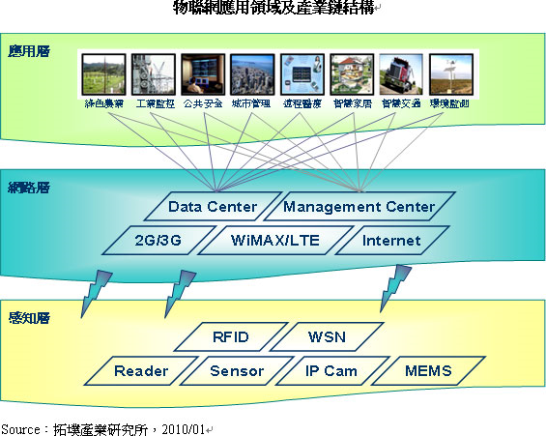
科幻電影情節 全面實現
從字面上解讀，「物聯網」是指物體與物體之間互聯的網路，互聯的方式，是將感測器或RFID裝置於載體上，運用WSN或其他通訊技術讓載體間能夠傳遞感測資訊，甚至是觸發自動控制裝置以達成物體智慧化自動控制與反應等功能。值得一提的是，無生命的物品或動植物均可作為物聯網中互聯的載體。
因此，拓墣認為產品履歷、手機支付、電器自動調節或遠端操控等應用服務，透過「物聯網」均可輕易達成。若再加上定位或是雲端技術，「物聯網」將具有追蹤、監控、海量資訊分析判讀等功能，得以操作更進階的科技應用。例如失物搜尋、產品碳足跡偵測、災害預防等，消費者從遠端操控家中電器、空調、燈光或警報器，不再只是科幻電影的橋段，智慧生活（Smart Living）將提早實現！
第三波資訊潮 全面襲來
拓墣指出，Bill Gates書中所描述的情境，可說是「物聯網」概念的濫觴。2005年RFID技術大興，國際電信聯盟（ITU）當時便已提出以RFID發展「物聯網」架構的規劃報告；2008年WSN技術趨於成熟，歐盟智慧系統整合科技聯盟（EPOSS）同年也完成「物聯網」技術發展歷程與藍圖的描繪。
不過「物 聯網」的市場商機，卻要一直等到2009年關鍵技術、設備與無線環境完備，且中國將「物聯網」列入十二五計畫中的重點產業項目之後才逐漸確立成形。由於 「物聯網」的終端與服務應用規模，更勝於P2P、P2M、M2M等互聯網的應用，因此「物聯網」被業界普遍認為是繼電腦、互聯網之後，第三波千億級的資訊 浪潮！
台灣技術強項 致勝關鍵
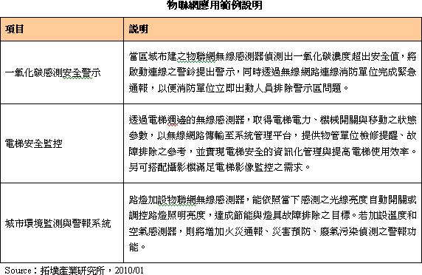拓墣分析，「物聯網」連動的科技產業包含RFID、WSN、監測器、微控制器（MEMS）等ICT產業，應用服務領域則涵蓋了智慧交通、精緻農業、工業監控、環 境安全、遠程醫療、智慧家居、老人護理等各類工商與生活應用領域，應用服務的潛在商機無窮。以中國推動的「平安城市建設」為例，就包括一氧化碳感測安全警 示、電梯監控、城市環境監測與報警系統等一連串關係民生的「物聯網」應用項目，單單北京市政府便投入53億人民幣的預算，中國各地在溫家寶「感知中國」的 號召下，前仆後繼地投入更將驚人。
中國移動曾揭露，「物聯網」相關的服務與設備，潛在商機比互聯網大上30倍。拓墣觀察，2010年中國RFID產業與WSN產業市場規模，均可望突破 100億人民幣，「物聯網」商機上看千億人民幣更易如反掌。而台灣在智慧交通與智慧家居產業已有長足的進展，WSN則擁有關鍵共通平台軟體與開發套件，RFID方面更是擁有中國缺乏的高頻技術，這些技術強項將是台商及早切入「物聯網」產業鏈、搶攻千億級商機的最佳利器。
- 台灣物聯網發展與兩岸之間關係
而現今，我國陸續投入與物聯網相關的技術發展計畫與產學研能量，包括政府部門的M-Taiwan計畫、i-Taiwan計畫、u-Taiwan計畫、網路通訊國家型計畫等，學界有台大的智慧生活科技創新與整合中心、成大的人本智慧生活科技整合中心等，以及豐沛的業界能量，包括射頻辨識、無線感測、MEMS、IC設計、網通設備、3G與WiMAX的服務商等。如果連結政府近年主導的六大新興產業（醫療照護、綠色能源、精緻農業、文化創意、觀光旅遊、生物科技），以及四大智慧產業（雲端運算、智慧電動車、智慧綠建築、發明專利產業），為物聯網產業的最核心運用，對於我國發展物聯網產業非常有利。因此，台灣要發展物聯網的優勢在於我國已具備良好的通訊基礎及產業鏈，民間終端設備廠商製造能力與應變能力很強，且類似物聯網的應用情境已初具規模。
當2008年IBM提出“更透澈的感知＋更全面的互聯互通＋更深入的智能化＝智慧地球”，隨即受到美國歐巴馬政府高度重視，為促進經濟復甦，已將“智慧地 球”提升為國家發展政策。而我國行政院「愛台灣十二建設藍圖」中也明確揭露「智慧台灣」、「智慧生活」產業與環境的營造，優先基礎建設的規劃，以建設台灣 成為世界U化應用櫥窗。幾乎是相同時間裡，對岸溫家寶總理在江蘇省無錫市考察時提出「感知中國」國家級戰略，隨即由國務院批准了無錫「國家傳感網創新示範 區」的規劃，開始建置各項物聯網產業的推動項目，而各省市亦隨即展開物聯網發展的各項計畫。不論智慧地球或者智慧台灣或是感知中國等口號，都必須藉由各種 物聯網的應用而達成具體目標的實現。因此，台灣經濟研究院指出，當世界各國都在發展物聯網但是國際標準又尚未制訂之前，我國目前當務之急將先成立「兩岸物聯網產業推動聯盟」，作為兩岸業者合作溝通的平臺，並選定幾個具商機的物聯網應用方案，例如醫療照護、安全防災、精緻農業、文化創意、物流產業等我國在此類專業技術應用很強的產業，結合國內感知層與網路層的業者，成立系統整合團隊，與大陸有心發展物聯網的重點省市（如無錫、北京、武漢）合作，建置物聯網應用示範區以及設備驗證機制。短期內以建立我國自主的系統整合物聯網公司為目標，中期則以結合中國境內業者能量布建重點省市的物聯網應用，長期則以物聯網產業相關產品輸出至已開發國家、物聯網的系統整合方案輸出至開發中或未開發國家為目標。如此，善用我國資通技術與應用服務優勢開發具體物聯網產業，並運用大陸大型系統與內銷市場優勢開發國際龐大市場；藉由物聯網產業之發展，將可為我國資通訊產業帶來另一波的成長契機以及整體經濟成長的動能。
在下一期本系列最後，將在為大家介紹目前較為成熟的五家公司以及物聯網相關技術與實踐。

本期資料來源：
1.拓墣產業電子報
2.台灣經濟研究院
3.智慧生活暨物聯網高峰論壇

